
Základní škola Třemošnice, okres Chrudim, Pardubický kraj
538 43 Třemošnice, Internátní 217; IČ: 70989176, tel: 469 661 719,
emaiI: zskola@tremosnice.cz, www.zs-tremosnice.cz
Registrační číslo: CZ.1.07/1.4.00/21.2459
Název: Škola pro každého – kvalita a efektivnost ve využití lidských zdrojů
Výukový materiál
VY_12_INOVACE_017_ Program Malování – Vkládání textu
Název materiálu
(téma): Program Malování – Vkládání textu
Sada: Informatika, 1. stupeň
Autor: Mgr. Ivana Šebelová
Anotace: Program Malování – Vkládání textu
(práce s interaktivní tabulí, pracovní list)

© Výukový materiál je majetkem ZŠ Třemošnice, okres Chrudim, Pardubický kraj, 2012

Mgr. Ivana Šebelová, 4. ročník, I/2 A Informační a komunikační technologie,
Program Malování – Vkládání textu
26. 1. 2012
___________________________________________________________________
Program Malování – Vkládání textu

Zopakujeme si:
Program Malování spustíme:
- Start
- Všechny programy
- Příslušenství
- Malování
Program Malování můžeme využít i pro psaní slov.
Pro psaní textů existují jiné, mnohem lepší programy, přesto máme možnost vložit do obrázku text.

V nabídce Zobrazit vyber položku Panel nástrojů
Text (symbol A).

Tento panel obsahuje standardní prvky používané v ostatních programech Microsoft Office, jako je druh, velikost písma, tučné písmo, kurzíva a podržení.

K výběru fontu (druhu písma) a zvětšení nebo zmenšení písma slouží rolovací nabídka.
Times New Roman |  | 12

B I U
Podtržené písmo.
Tento text je podtržený.
Tučné písmo, písmenka jsou tlustší.
Tento text je psán tučně.
B I U
Kurzíva (Italika), zkosené písmo
jakoby ve větru.
Tento text je psán kurzivou.

Pozor:
Vložený text už je obrázek, nemůžeme ho tedy dodatečně upravovat.
Úkol:
- Otevři program Malování a pomocí tvaru elipsa nakresli sedm pouťových balonků
- vybarvi je pomocí výplně různými barvami
- každý balonek věnuj pro radost někomu ze třídy
- použij písmo Ariel a velikost 18
- ulož jako balonky do složky Informatika
Asi takhle:

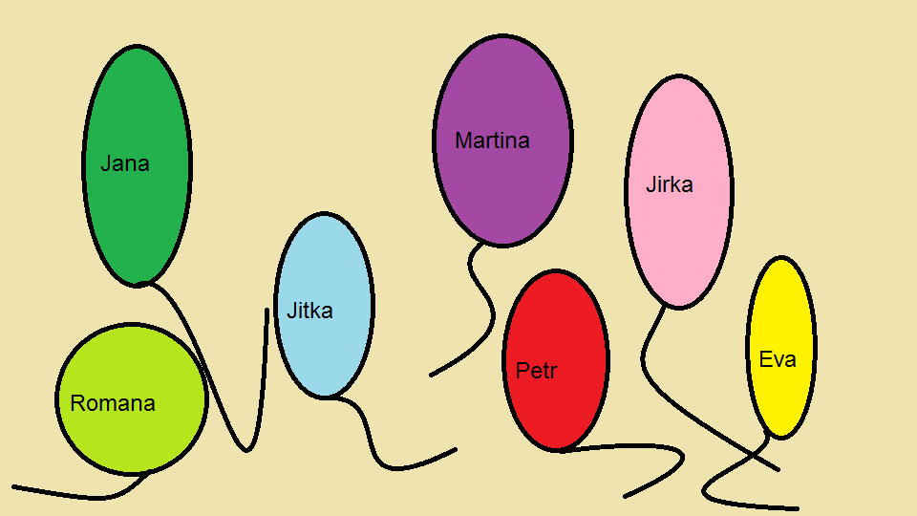

Samostatná práce:
- vytvoř obrázek z předdefinovaných, vzájemně překrývajících se tvarů
- do jednotlivých částí tvarů napiš některé z těchto příkladů

30 – 18 27 – 11 16 – 8
32 – 16 22 – 6 19 + 5
20 + 12 30 – 6 24 – 6
23 + 9 21 – 5 25 – 7
40 – 32 20 – 12 9 + 9
28 – 16 17 + 7 21 – 9
52 – 20 64 – 52 46 – 30

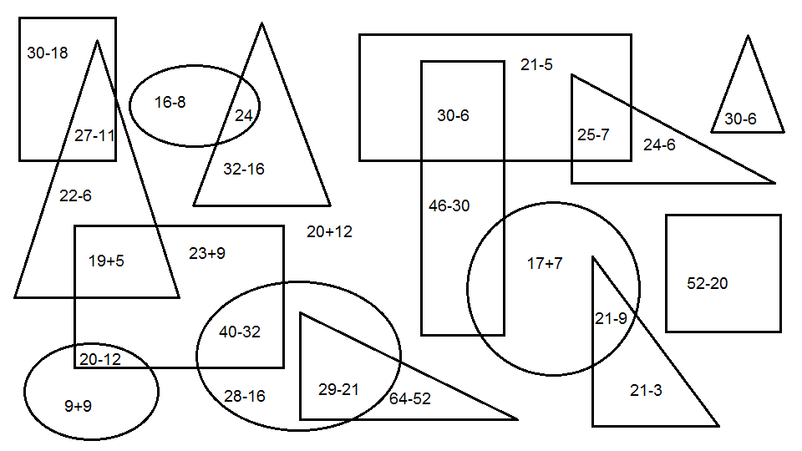

- pak pomocí výplně vybarvi obrázek podle zadání

8 – červená 12 – modrá 16 – zelená
18 – hnědá 24 – žlutá 32 – růžová

Jak to šlo?

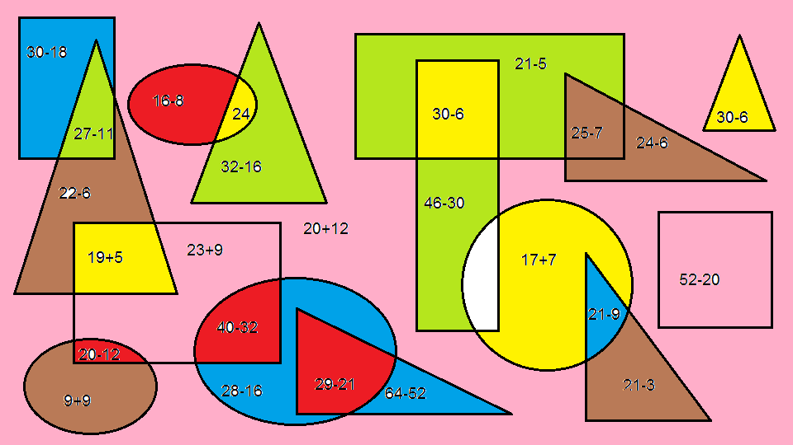

Co už umíme

- Otevřít program Malování
- Využívat nástroje, Předdefinované tvary, Výplň
- Používat panel barev
- Používat Panel nástrojů Text
- Měnit druhy a velikosti písma
- Pracovat s detailem
- Uložit soubor pod zadaným jménem do složky
- Program malování ukončit

